–

EXPERIENCIA LABORAL

IDIOMAS

VALENCIÀ

INGLÉS

CASTELLANO

[Aimala](https://github.com/IronDC/aimala) – IH Final Project

[Ignite Madrid](https://ignitemad.es/) – Evento que co-organizo

DESARROLLO WEB - MERN

CREATIVIDAD

REDACCIÓN

**PROYECTOS Y SOCIAL MEDIA - ONTECNIA**

**DESARROLLADOR WEB – IOWA DYNAMICS**

**2009 – 2014**. Empecé como redactor en webs del área de tecnología como Malavida.com para, gracias a mi creatividad, ascender llegando a ser Director de Proyecto y Director de Social Media de todos los portales web de la empresa. www.ontecnia.com

**2014 - 2020**. Cofundé IOWA Dynamics en València con dos socios enfocándonos al desarrollo web en Wordpress y diseño web para clientes como Leche Pascual, Generalitat Valenciana, Oceanográfic de València, Ayto de València, Energy System... www.iowadynamics.com

[Stepify](https://github.com/IronDC/stepify) – IH Spotify API Game Project

PROYECTOS

TRABAJO EN EQUIPO

SEO

WORDPRESS

**IRONHACK, MADRID**

Formado como Desarrollador Web Full Stack especializado en React aprendiendo tecnologías como Javascript, ES6, NodeJS, MongoDB, ExpressJS, etc. Realizando webs y SPA Mobile First (Responsive Design) con especial foco en escribir código limpio y TTD (Test Driven Develpment).

**Teléfono**: [+34 645 469 419](tel:645469419)

**Email**: [carballo@joancarballo.com](mailto:carballo@joancarballo.com)

**Web**: [joancarballo.com](http://joancarballo.com)

**Linkedin**: [Carballo](https://www.linkedin.com/in/carballo/)

**Skype**: joan.carballo

**GitHub**: [JoanCarballo](https://github.com/joancarballo)

**Ciudad**: Alcalá de Henares, Madrid.

HABILIDADES

**IES BLASCO IBAÑEZ, VALENCIA**

**TÉCNICO SUPERIOR EN ELECTRÓNICA E INFORMÁTICA**

Grado Superior en el que se imparte un mix de contenidos de electrónica y informática, incluyendo programación básica, electrónica, infraestructuras de red y desarrollo en C.

**FULL STACK WEB DEVELOPMENT BOOTCAMP**

ESTUDIOS

Full Stack Developer gracias a Ironhack Madrid con experiencia en Javascript, ES6, Node, MongoDB, React, Express, Git, HTML, CSS, etc. Con más de 10 años trabajando en creación de contenidos y desarrollo web.

Soy extrovertido, con ganas de aprender y aportar, siempre tengo objetivos que alcanzar.

En mi tiempo libre organizo el evento Ignite Madrid, participo en eventos tecnológicos, escribo en blogs, leo, juego y monto LEGOs.

CONTACTO

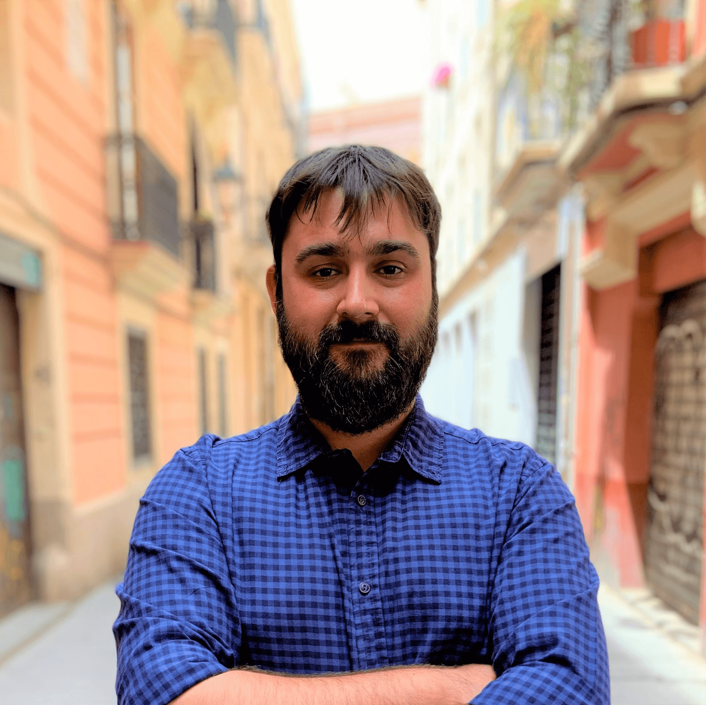

SOBRE MÍ

FULL STACK WEB DEVELOPER

JOAN **CARBALLO** CABANES